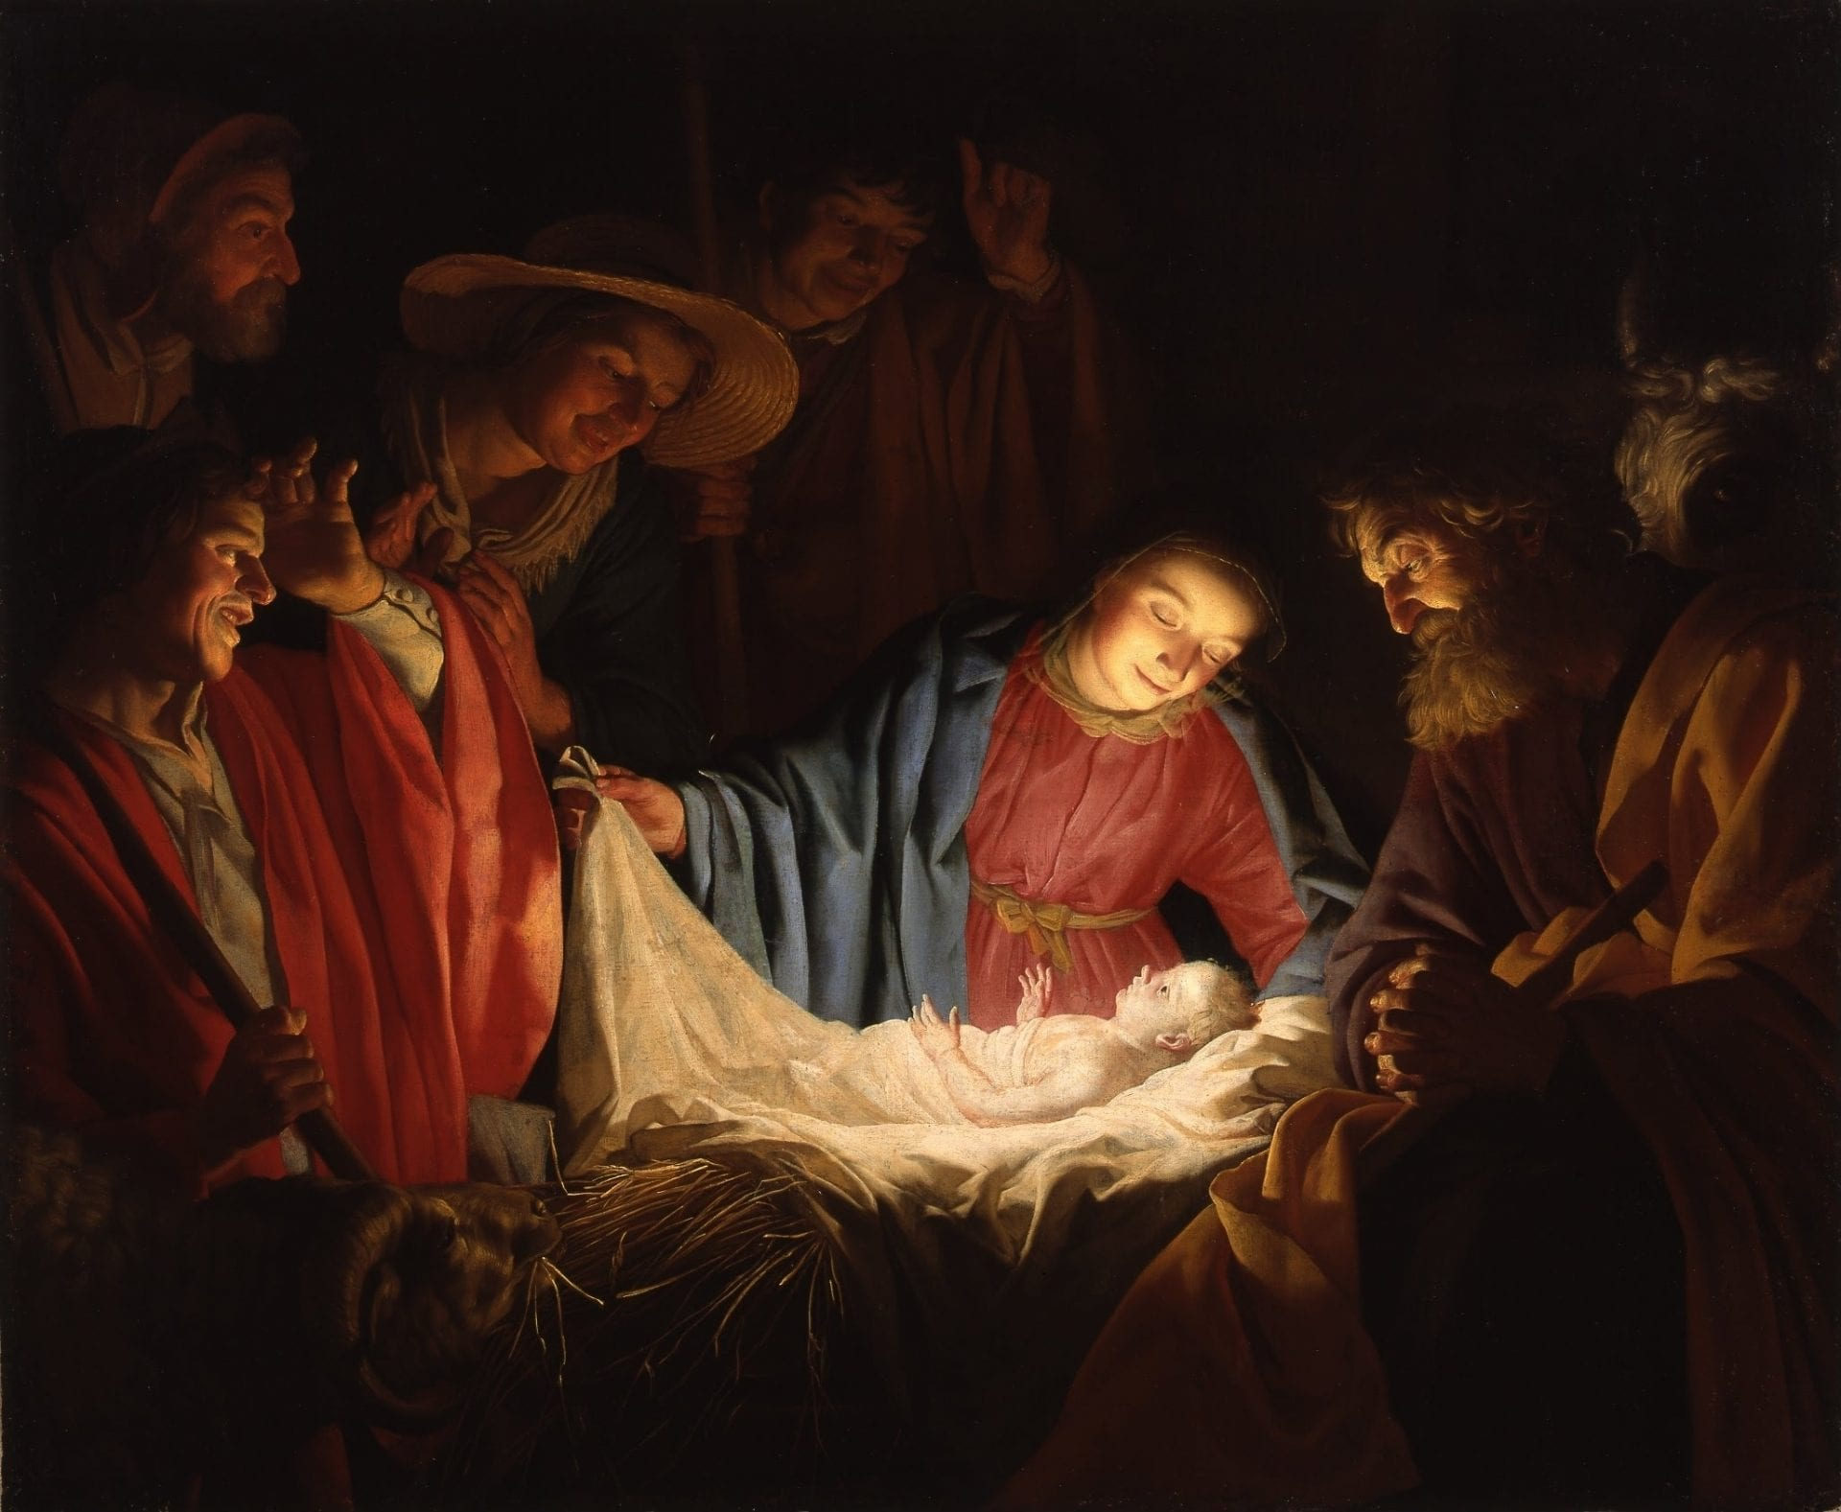

Kerstnacht

in de Amersfoortse Zwaan

24 december 2023

Welkom op het Kerstfeest, welkom in deze oude stadskerk! Al sinds 1300 hebben mensen hier gebeden en gezongen, geluisterd en nagedacht over hun leven. Iedereen is welkom in deze kerk, en iedereen is hier gast.
Is er iemand die je mist, deze kerstdagen? Of iemand die je wat extra licht en sterkte toe wenst? Steek een kaarsje aan: een vlammetje van aandacht en gebed.
Na afloop is er de gelegenheid om elkaar goede kerstdagen te wensen en er is een glas sap of wijn en kerstbrood.
voorganger: stadsdominee Diederiek van Loo
orgel: Iek de Vos
koor: Amarilli Consort, dat zijn: Nelleke Lit
Irma van Dalen
Tooske van Oosterom
Iné van Zwieten
Maarten van Oosterom
Iek de Vos
Jan de Vos

op de voorkant: 'De aanbidding door de herders' Gerard van Honthorst (1592-1656)
--------------------------------------------------------------------------------------

De klok wordt geluid en de kaarsen aangestoken

Once in Royal David’s city
Stood a lowly cattle shed,
Where a mother laid her Baby
In a manger for His bed:
Mary was that mother mild,
Jesus Christ her little Child.

He came down to earth from heaven,
Who is God and Lord of all,
And His shelter was a stable,
And His cradle was a stall;
With the poor, and mean, and lowly,
Lived on earth our Saviour holy.

For he is our childhood’s pattern;
Day by day, like us He grew;
He was little, weak and helpless,
Tears and smiles like us He knew;
And He feeleth for our sadness,
And He shareth in our gladness
Welkom

Aansteken van de vier adventskaarsen

Veni veni Emmanuel (1943) Zoltán Kodály (1882-1967)
Veni veni, Emmanuel  captivum solve Israel,  qui gemit in exsilio,  privatus Dei Filio.  R: Gaude! Gaude!  Emmanuel nascetur pro te Israel!  Veni, O Iesse virgula,  ex hostis tuos ungula,  de specu tuos tartari  educ et antro barathri.  Veni, veni O Oriens,  solare nos adveniens,  noctis depelle nebulas,  dirasque mortis tenebras.  Veni, Clavis Davidica,  regna reclude caelica,  fac iter tutum superum,  et claude vias inferum.  Veni, veni, Adonai,  qui populo in Sinai  legem dedisti vertice  in maiestate gloriae. | Kom, kom, Emmanuel,  Verbreek Israëls ketenen,  Dat rouwt in ballingschap,  Van de Zoon van God verstoken.  Verheug u! Verheug u!  Emmanuel zal voor u, Israël, geboren worden.  Kom, wortel van Jesse,  Leid hen uit de klauwen van uw vijand,  Uit de diepten van de hel  En uit het duister van de onderwereld  Kom, kom, dageraad,  Beschijn ons door uw komst,  Verdrijf de wolken van de nacht,  En verjaag het duister van de dood.  Kom, sleutel van David,  Open de hemelse koninkrijken,  Maak het hoge pad veilig,  En sluit de weg naar de hel.  Kom, kom, Adonai,  Die aan Uw volk op de top van de berg Sinaï  De wet heeft gegeven  In de majesteit van Uw glorie.
Aansteken van de kerstkaars
Gebed
O Magnum mysterium Tom​á​s Luis de Victoria (c. 1548 – 1611)

O magnum mysterium, et admirabile sacramentum,
ut animalia viderent Dominum natum, iacentem in praesepio!
Beata Virgo, cujus viscera meruerunt portare Dominum Iesum Christum.
Alleluia!
(O groot geheim en wonderbaarlijk sacrament,
dat dieren de pasgeboren Heer zagen liggen in een kribbe!
Gelukkig de Maagd die waardig was om de Heer Jezus Christus te dragen! Halleluja!)
Het evangelie naar Lukas (hoofdstuk 1)

Het geschiedde in die dagen dat van Godswege
de engel Gabriël naar een stad in Galilea werd gezonden, Nazareth,
naar een meisje dat maagd was en verloofd met een man die Jozef heette, uit het huis van David – de naam van het meisje: Maria.
Hij kwam bij haar en sprak: ‘Wees gegroet, jij vol van genade, de Heer is met jou.'
Geschokt door dit woord, vroeg zij zich af waarom zij zo begroet werd.
De engel sprak tot haar: ‘Vrees niet, Maria, jij hebt genade gevonden bij God.
En zie, jij zal zwanger worden en een zoon baren
en hem de naam Jezus geven – 'God bevrijdt'.
Hij zal groot zijn, en ‘zoon van de Allerhoogste' genoemd worden.
En God de Heer zal hem de troon van zijn vader David geven,
en koning zal hij zijn over het huis van Jakob,
en aan zijn koninkrijk zal grens noch einde zijn.'
Maria zei tegen de engel:
Hoe zou dat kunnen, terwijl ik met geen man gemeenschap heb?
De engel antwoordde haar: ‘De Heilige Geest zal over jou komen,
overschaduwen zal jou de kracht van de Allerhoogste:
daarom zal wat uit jou wordt geboren heilig zijn en ‘zoon van God' worden genoemd.'
Maria zei: ‘Zie hier ben ik, tot zijn dienst. Laat mij geschieden naar Zijn woord.'
En de engel ging van haar heen.

Magnificat Thomas Weelkes (1576 – 1623)
(De lofzang van Maria, Lukas 1: 46-55)

My soul doth magnify the Lord and my spirit hath rejoiced in God my Saviour.
For he hath regarded the lowliness of his hand-maiden.
For behold, from henceforth all generations shall call me blessed.
For he that is mighty hath magnified me and holy is his Name.
And his mercy is on them that fear him throughout all generations.
He hath shewed strength with his arm
he hath scattered the proud in the imagination of their hearts.
He hath put down the mighty from their seat
and hath exalted the humble and meek.
He hath filled the hungry with good things and the rich he hath sent empty away.
He remembering his mercy hath holpen his servant Israel
as he promised to our forefathers, Abraham and his seed for ever.

Glory be to the Father, and to the Son and to the Holy Ghost;
As it was in the beginning, is now, and ever shall be, world without end. Amen.

Het evangelie naar Lukas (hoofdstuk 2)

En het geschiedde in die dagen, dat er een bevel uitging vanwege keizer Augustus,
om heel de bewoonde wereld te laten inschrijven.
Deze inschrijving, de eerste, geschiedde toen Quirinius landvoogd van Syrië was.
En allen gingen op weg om zich te laten inschrijven, ieder naar zijn eigen stad.

En omdat hij uit het huis en het geslacht van David was,
trok Jozef op van Galilea, uit de stad Nazareth, naar Judea,
naar de stad van David, die genoemd wordt: Bethlehem
om zich te laten inschrijven met Maria, zijn bruid,
- en zij was zwanger.
En het geschiedde, terwijl zij daar waren,
dat de dagen vervuld werden dat zij baren zou,
en zij baarde haar zoon, de eerstgeborene,
en wikkelde hem in doeken en legde hem in een krib,
omdat er geen plaats was voor hen in de herberg.

O little town of Bethlehem Arr. Vaughan Williams

1 O little town of Bethlehem, how still we see thee lie!
Above thy deep and dreamless sleep the silent stars go by.
Yet in thy dark streets shineth the everlasting light;
the hopes and fears of all the years are met in thee tonight.

2 For Christ is born of Mary; and, gathered all above,
while mortals sleep, the angels keep their watch of wond'ring love.
O morning stars, together proclaim the holy birth,
and praises sing to God the King, and peace to men on earth.

3 How silently, how silently, the wondrous gift is giv'n!
So God imparts to human hearts the blessings of His heav'n.
No ear may hear His coming, but in this world of sin,
where meek souls will receive Him still, the dear Christ enters in.

4 O holy Child of Bethlehem, descend to us, we pray;
cast out our sin and enter in; be born in us today.
We hear the Christmas angels, the great glad tidings tell;
come to us, abide with us, our Lord Emmanuel!

En er waren herders in diezelfde landstreek, die verbleven in het open veld
en in de nacht de wacht hielden over hun kudde.
En een engel van de Heer omstraalde hen,
en zij werden bevreesd met grote vrees.
En de engel zei tegen hen: Weest niet bevreesd,
want zie, een vreugdevol bericht breng ik jullie!
Grote vreugde voor heel het volk:
Heden is voor jullie de Redder geboren, Christus de Heer, in de stad van David.
En dit is jullie teken: je zal een kind vinden, pasgeboren,
in doeken gewikkeld en liggend in een krib.
En plotseling was er met de engel een grote hemelse macht,
die God loofde en zong: Ere zij God in den hoge,
en vrede op aarde voor alle mensen van goede wil.

Samenzang Hark! The herald angels sing Arr. Mendelssohn

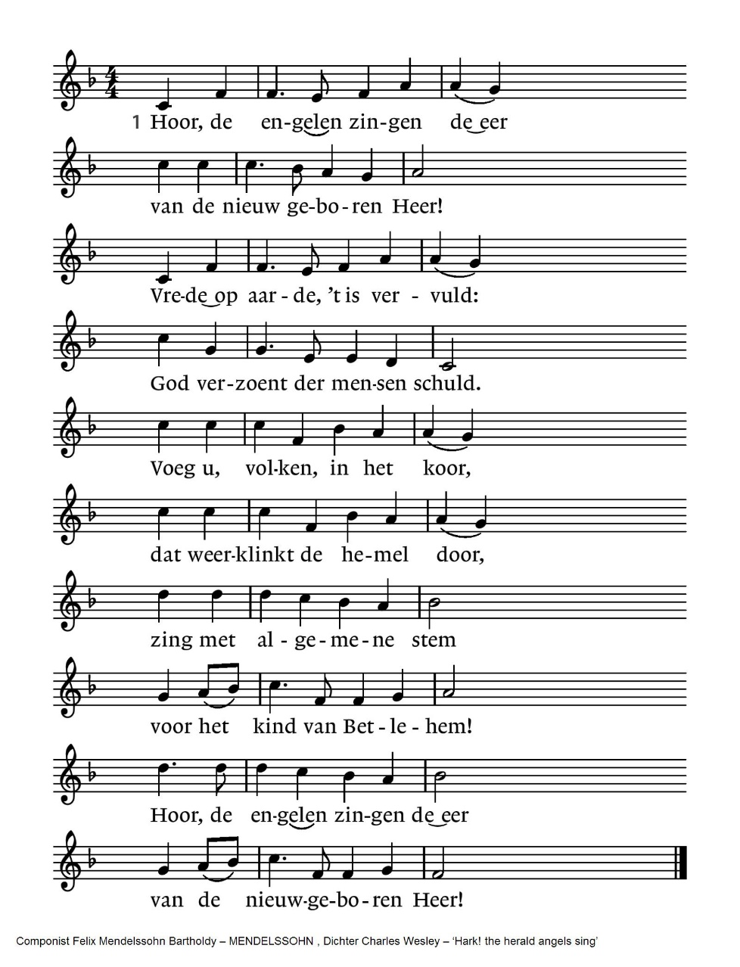

Hij, die heerst op ’s hemels troon,
Here Christus, Vaders Zoon,
wordt geboren uit een maagd
op de tijd die God behaagt.
Zonne der gerechtigheid,
woord dat vlees geworden zijt,
tussen alle mensen in
in het menselijk gezin.
Hoor, de engelen zingen de eer
van de nieuwgeboren Heer!

Lof aan U die eeuwig leeft
en op aarde vrede geeft,
Gij die ons geworden zijt
taal en teken in de tijd,
al uw glorie legt Gij af
ons tot redding uit het graf,
dat wij ongerept en rein
nieuwgeboren zouden zijn.
Hoor, de engelen zingen de eer
van de nieuwgeboren Heer!

En het geschiedde, toen de engelen van hen waren weggegaan
naar de hemel, dat de herders tot elkaar zeiden:
Komt, laten wij naar Bethlehem gaan en zien het woord dat geschied is
en ons door de Heer bekendgemaakt.
En zij gingen haastig en vonden Maria en Jozef, en het kind liggend in de krib.
En toen zij het gezien hadden, maakten zij bekend wat hen gezegd was over dit kind.
En allen, die ervan hoorden, verbaasden zich over wat door de herders gezegd werd.
Maar Maria bewaarde al deze woorden, ze overwegend in haar hart.
En de herders keerden terug, God lovend en prijzend
om alles wat zij hadden gehoord en gezien,
precies zoals het hun gezegd was.

Edward Benjamin Britten (1913 - 1976): A Boy was Born

A Boy was born in Bethlehem, rejoice for that, Jerusalem!
Alleluya.
He let himself a servant be, that all mankind He might set free:
Alleluya.
Then praise the Word of God who came to dwell within a human frame:
Alleluya.

Overweging in de kerstnacht

Hodie Christus natus est William Byrd (1540-1623)

Hodie Christus natus est: hodie Salvator apparuit
Hodie in terra canunt Angeli, laetantur Archangeli
Hodie exsultant justi, dicentes: Gloria in exselsis Deo, Alleluia.

Heden is Christus geboren, heden verscheen ons onze Verlosser.
Heden zingen de engelen op aarde, zijn de aartsengelen vol vreugde.
Heden juichen de gerechtigen en roepen het uit: Eer aan God in den hoge. Alleluia

ANDEREN LATEN DELEN IN HET FEEST

Collecte
Om kinderen in moeilijke omstandigheden – waar ook ter wereld - te helpen vragen we u een gift, samen met een bijdrage aan de kosten van deze viering en deze kerk.

Als kerk zijn we partner van twee projecten die kinderen op weg helpen: een project in Amersfoort en een in Zambia. Vandaag is de collecte voor kinderen dichtbij, we steunen het werk van Stichting Leergeld, die zich inzetten om sociale uitsluiting door armoede te voorkomen en te zorgen dat kinderen kunnen deelnemen aan schoolactiviteiten.

Een kerstgift kan contant of via deze QR code of via de eigen bank: NL13INGB0000542598 t.n.v. Amersfoortse Zwaan o.v.v. collecte kerst 2023.

The Lamb John Tavener (1944-2013)
Little Lamb who made thee?
Dost thou know who made thee?
Gave thee life and bid thee feed
By the stream and o'er the mead;
Gave thee clothing of delight,
Softest clothing wooly bright;
Gave thee such a tender voice,
Making all the vales rejoice:
Little Lamb who made thee?
Dost thou know who made thee?
Little Lamb I'll tell thee,
Little Lamb I'll tell thee:
He is called by thy name,
For he calls himself a Lamb:
He is meek and he is mild,
He became a little child:
I a child and thou a lamb,
We are called by his name:
Little Lamb God bless thee.
Little Lamb God bless thee

Gebeden

Gezamenlijk gebeden Onze Vader

Onze Vader die in de hemel zijt
Uw naam worde geheiligd;
uw Koninkrijk kome;
Uw wil geschiede
gelijk in de hemel zo ook op aarde.
Geef ons heden ons dagelijks brood;
en vergeef ons onze schulden,
gelijk ook wij vergeven onze schuldenaren.
En leid ons niet in verzoeking,
maar verlos ons van den boze.
Want van u is het Koninkrijk
en de kracht en de heerlijkheid, in eeuwigheid.
Amen.

O come all ye faithful arrangement David Wilcocks
samenzang:

Komt allen tezamen, jubelend van vreugde,
komt nu, o komt nu naar Bethlehem!
Ziet nu de vorst der engelen hier geboren.
Komt, laten wij aanbidden,
komt, laten wij aanbidden,
komt laten wij aanbidden die Koning.

De hemelse engelen riepen eens de herders
weg van hun kudde naar 't schamel dak.
Spoeden ook wij ons, met eerbiedige schreden.
Komt, laten wij aanbidden…

Zingt aarde en hemel, zingt nu engelenkoren
zingt alle scharen rondom de troon.
Glorie aan God en vrede voor de mensen.
Komt, laten wij aanbidden…

Zegen, door allen beantwoord met gesproken: AMEN!

GEZEGEND
KERSTFEEST !

INFORMATIE: www.amersfoortsezwaan.nl / www.stadsdominee.nl
Wilt u de dominee spreken? T: 06 40700966 of M: diederiekvanloo@stadsdominee.nl

Elke woensdagmorgen is er van 9 tot 9.30 uur stiltemeditatie in de Sint Joriskerk – welkom zonder aanmelding.
Alle zaterdagmiddagen is er om 16 uur een bijeenkomst in de Amersfoortse Zwaan met gesprek, lezing, concert, viering. Altijd vrije toegang, een gift wordt op prijs gesteld.

AGENDA DE AMERSFOORTSE ZWAAN JANUARI 2023

De kerk is op alle zaterdagen en zondagen van 12.00-15.00 uur open om binnen te lopen en een kaarsje aan te steken.

6 januari, 16 uur: Driekoningen in verhaal en beeld, het Bijbelverhaal met zijn ernst en zijn humor, en de kunsten. O.l.v. Diederiek van Loo
13 januari, 16 uur: “Stalenkaart geloven”. In de internationale Gebedsweek voor de Eenheid geven we ruimte aan verschillende kerkelijke tradities. Twee mensen vertellen iets over hoe ze hun eigen traditie ervaren, waar ze blij mee zijn en wat ze liever anders hadden gezien. Gesprek over geleefd geloof, niet over dogmatische verschillen.

20 januari, 16 uur: Muziek na de Markt.

21 januari, 15.30 uur Sint Joriskerk: Amersfoort zingt Oosterhuis. De samenwerkende binnenstadskerken nodigen iedereen uit. Gert Bremer leidt de samenzang.

21 januari, 15.30 uur: Amersfoort zingt Oosterhuis – samen zingen in het kader van de Gebedsweek voor de Eenheid in de Sint Joriskerk
27 januari, 16 uur: Viering m.m.v. het Zwaankoor olv Cees-Willem van Vliet. Het koor repeteert een uur voor de viering. Zing je mee? Graag! Opgeven via amersfoortsezwaan@gmail.com Voorganger: Diederiek van Loo

